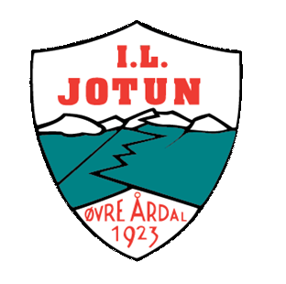
JOTUN TURN INVITERAR ALLE LAG OG FORENINGAR TIL
BARNETURNSTEVNE
Sogn og Fjordane
ØVRE ÅRDAL – 16.- 17. APRIL 2016
Jotun Turn vil med dette invitere til Barneturnstevne 2016. Stevnet blir avholdt i Årdalshallen. Innkvartering vil vere på skulane i Årdal, med gangavstand til stevnet.
Me ser fram til to kjekke dagar med oppvisning fra klubbane i Sogn og Fjordane. Turn er ein idrett som er i stor vekst for tida, og me håpar sjølvsagt at flest mulig har lyst å ta turen til oss innerst i Sognefjorden. Stevnet har ikkje nokon øvre eller nedre terskel, men heller eit mål om å skapa gode turnopplevelsar for små og store gymnastar!
Foreløpig info til klubbane er at stevne vil gå over to dagar, der begge dagar går med til oppvisningar. Ankomst blir lørdag formiddag, etterfulgt av defilering og stevnestart. Deretter vil oppvisningane halde fram til utpå ettermiddagen, før det blir felles middag og underhalning/aktivitetar seinare på kvelden. Søndag er også oppvisningsdag, og me avsluttar dagen med defilering og medaljeutdeling.
Under heile stevnehelga vil me legga til rette for ulike aktivitetar i nærheten av hallen, samt at svømmehallen vil vere åpen begge dagar.
Nytt av året er at me gjerne vil ha lyssetting i hallen under oppvisningane. Dette vil vere eit valfritt tilbud til klubbane, der tanken er å skape meir ”show-feeling” og gi det lille ekstra til oppvisningane.
Nærare informasjon rundt stevnehelga og påmelding kjem snart.

Velkommen til Årdal i april!
Jotun Turn

